BEUMER Group: Andreas Backs ist neuer Director Global Sustainability
Nachhaltigkeit von der Pike auf gelernt

Andreas Backs ist neuer Director Global Sustainability. In dieser Funktion verantwortet er die Entwicklung und Umsetzung der globalen Nachhaltigkeitsstrategie der BEUMER Group. Zu seinen Aufgabengebieten gehört damit, eine Vision und Ziele zu formulieren, wesentliche Themen dazu zu bewerten und eine Roadmap zu entwickeln, die die Leistungen in diesem Bereich misst und verbessert. Er ist außerdem für die Kommunikation mit Stakeholdern und die Schulung der Mitarbeitenden verantwortlich.

Seit September 2022 ist Backs bei der BEUMER Group. Davor arbeitete er knapp zwei Jahre bei einer internationalen Unternehmensberatung unter anderem als Nachhaltigkeitsexperte. Etwas mehr als vier Jahre war er bei der TÜV Nord Group beschäftigt: zuerst als Projektmanager, dann als Produktmanager für Nachhaltigkeit. Zum Schluss leitete er das Programm zur Prüfung von Nachhaltigkeitsberichten. Seinen Bachelor und seinen Master absolvierte Andreas Backs in Environmental Science and Technology an der Technischen Universität Berlin.

„Für die BEUMER Group bietet das Thema Global Sustainability eine besondere Chance“, sagt Andreas Backs. „Denn mit unseren Produkten beliefern wir vorzugsweise Industrien und Märkte, die nicht als nachhaltig angesehen werden.“ Darin sieht er auch den besonderen Reiz, zu mehr Zukunftsfähigkeit beitragen und globale Problemstellungen lösen zu können. Dabei nehme der neue Director Global Sustainability die Rolle eines Vermittlers ein, wie er sagt. „Bei unseren Kunden möchte ich unsere Leistung in wesentlichen Nachhaltigkeitsthemen evaluieren und langfristig aber auch objektiv verbessern.“ Dabei soll nicht nur ein Mehrwert für die Anwender entstehen, sondern auch für die eigenen Mitarbeitenden. Denn nur mit attraktiven und einladenden Arbeitsplätzen lassen sich weiter nachhaltige Lösungen für die Intralogistik entwickeln.

1.959 Zeichen (inkl. Leerzeichen)

Meta-Title: BEUMER Group: Andreas Backs ist neuer Director Global Sustainability

Meta-Description: Andreas Backs ist neuer Director Global Sustainability bei der BEUMER Group. In dieser Funktion gehört es unter anderem zu seinen Aufgaben, eine Vision und Ziele zur Nachhaltigkeit zu formulieren.

Keywords: Andreas Backs; BEUMER Group; Director Global Sustainability; Nachhaltigkeit

Social Media: Andreas Backs ist neuer Director Global Sustainability. In dieser Funktion verantwortet er die Entwicklung und Umsetzung der globalen Nachhaltigkeitsstrategie der BEUMER Group. Zu seinen Aufgabengebieten gehört es damit, eine Vision und Ziele zur Nachhaltigkeit zu formulieren, wesentliche Themen zu bewerten, eine Roadmap zu entwickeln, die die Leistungen in diesem Bereich misst und verbessert, die Kommunikation mit Stakeholdern und die Schulung der Mitarbeitenden.

Bildunterschrift:
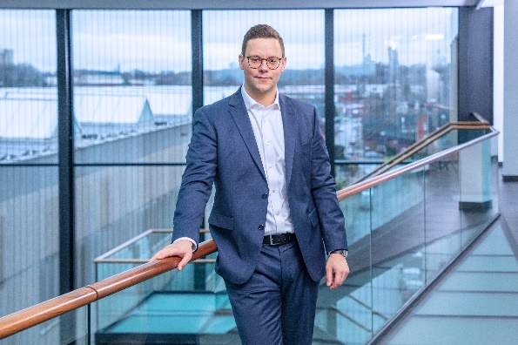
Andreas Backs ist neuer Director Global Sustainability bei der BEUMER Group.
Foto: BEUMER Group GmbH & Co. KG
Das hochaufgelöste Bild finden Sie hier zum Download.

Die BEUMER Group ist ein international führender Hersteller von Intralogistiksystemen in den Bereichen Fördern, Verladen, Palettieren, Verpacken, Sortieren und Verteilen. Mit 5.400 Mitarbeitern erwirtschaftet die BEUMER Group einen Jahresumsatz von etwa 1 Mrd. Euro. Die BEUMER Group und ihre Gruppengesellschaften und Vertretungen bieten ihren Kunden weltweit hochwertige Systemlösungen sowie ein ausgedehntes Customer-Support-Netzwerk in zahlreichen Branchen, wie Schütt- und Stückgut, Nahrungsmittel/Non-food, Bauwesen, Versand, Post und Gepäckabfertigung an Flughäfen.

Mehr Informationen unter: www.beumer.com

